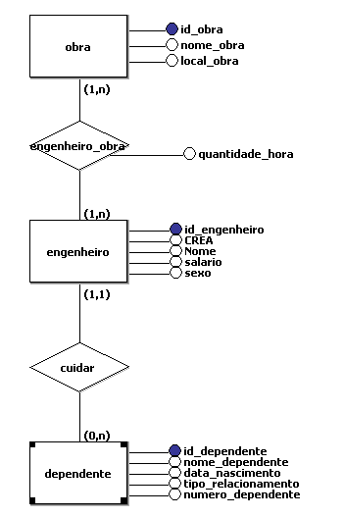

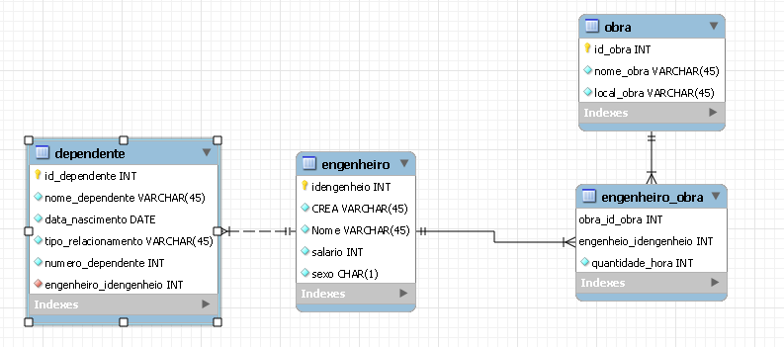

create database aula11;

use aula11;

create table engenheiro(

id_engenheiro int primary key auto_increment,

CREA varchar(10),

nome varchar(45),

salario int,

sexo char(1),

check (sexo='f' or sexo='m')

);

create table obra(

id_obra int primary key auto_increment,

nome_obra varchar(45),

local_obra varchar(45)

)auto_increment = 1000;

create table dependente(

nome_dependente varchar(45),

data_nascimento date,

tipo_relacionamento varchar(45),

numero_dependente int,

fk_engenheiro int,

primary key (nome_dependente,numero_dependente,fk_engenheiro),

foreign key (fk_engenheiro) references engenheiro(id_engenheiro)

);

create table engenheiro_obra(

fk_engenheiro int,

fk_obra int,

quantidade_hora int,

primary key (fk_engenheiro, fk_obra),

foreign key (fk_engenheiro) references engenheiro (id_engenheiro),

foreign key (fk_obra) references obra (id_obra)

);

insert into engenheiro values

(null,'0123456789','Mathues', 2000,'m'),

(null,'234567890','Cruz', 2500,'m'),

(null,'345678901','Thalita', 3000,'f'),

(null,'4567890123','Vitória', 2000,'f'),

(null,'5678901234','Schumacher', 4000,'m'),

(null,'6789012345','Vini', 4000,'m');

insert into obra values

(null,'Condomínio Flores','Bairro das flores'),

(null,'Condomínio Rosas','Bairro das rosas'),

(null,'Condomínio Palmeira','Bairro das Palmeiras');

insert into engenheiro_obra values

(1,1000, 40),

(2,1000, 40),

(3,1001, 40),

(4,1002, 40),

(5,1001, 40),

(6,1002, 40),

(1,1001, 16),

(1,1002, 16),

(2,1001, 16),

(3,1002, 16);

insert into dependente values

('Ramon','2000-10-10','filho',1,1),

('Maria','1998-06-25','filho',2,1),

('Duncam','1960-09-10','pai',3,1),

('Teodora','1960-03-20','mae',4,1),

('Lucas','2001-03-14','filho',1,2),

('Ramon','2000-10-10','filho',1,3),

('Lucas','2001-06-25','filho',1,4),

('Luciena','1985-02-10','conjuge',1,5),

('Messias','2001-01-10','filho',1,6),

('Nivea','2000-10-10','conjuge',2,6);

-- a)

select * from engenheiro;

select * from obra;

select * from engenheiro_obra;

select * from dependente;

-- b)

select eng.nome as Engenheiro, dpdt.nome_dependente as Dependente, dpdt.tipo_relacionamento as parentesco,

dpdt.numero_dependente as 'Numero do dependente' from engenheiro as eng, dependente as dpdt where eng.id_engenheiro = dpdt.fk_engenheiro;

-- c)

select eng.nome as Engenheiro, dpdt.nome_dependente as Dependente, dpdt.tipo_relacionamento as parentesco, dpdt.numero_dependente as 'Numero do dependente'

from engenheiro as eng, dependente as dpdt where eng.id_engenheiro = dpdt.fk_engenheiro and eng.id_engenheiro = 1;

-- d)

select eng.nome as Engenheiro, dpdt.nome_dependente as Dependente, dpdt.tipo_relacionamento as parentesco,

dpdt.numero_dependente as 'Numero do dependente' from engenheiro as eng, dependente as dpdt where eng.id_engenheiro = dpdt.fk_engenheiro

and dpdt.tipo_relacionamento like 'filho';

--e)

select eng.nome as Engenheiro, ob.nome_obra as Obra, eng_ob.quantidade_hora as 'Horas trabalhadas'

from engenheiro as eng, obra as ob, engenheiro_obra as eng_ob where eng_ob.fk_engenheiro = eng.id_engenheiro and eng_ob.fk_obra = ob.id_obra;

-- f)

select eng.nome as Engenheiro, ob.nome_obra as Obra, eng_ob.quantidade_hora as 'Horas trabalhadas'

from engenheiro as eng, obra as ob, engenheiro_obra as eng_ob where eng_ob.fk_engenheiro = eng.id_engenheiro and eng_ob.fk_obra = ob.id_obra

and ob.nome_obra like 'Condomínio Rosas';

-- g)

select eng.nome as Engenheiro, dpdt.nome_dependente as Dependente, dpdt.tipo_relacionamento as parentesco,

dpdt.numero_dependente as 'Numero do dependente', ob.nome_obra as Obra, eng_ob.quantidade_hora as 'Horas trabalhadas'

from engenheiro as eng, dependente as dpdt, obra as ob, engenheiro_obra as eng_ob

where eng.id_engenheiro = dpdt.fk_engenheiro and eng_ob.fk_engenheiro = eng.id_engenheiro and eng_ob.fk_obra = ob.id_obra;

-- h)

select eng.nome as Engenheiro, dpdt.nome_dependente as Dependente, dpdt.tipo_relacionamento as parentesco,

dpdt.numero_dependente as 'Numero do dependente', ob.nome_obra as Obra, eng_ob.quantidade_hora as 'Horas trabalhadas'

from engenheiro as eng, dependente as dpdt, obra as ob, engenheiro_obra as eng_ob

where eng.id_engenheiro = 2 and eng.id_engenheiro = dpdt.fk_engenheiro and eng_ob.fk_engenheiro = eng.id_engenheiro and eng_ob.fk_obra = ob.id_obra;

-- i)

select ob.nome_obra as Obra, eng.nome as Engenheiro, eng_ob.quantidade_hora as 'Horas trabalhadas', dpdt.nome_dependente as Dependente

from engenheiro as eng, dependente as dpdt, obra as ob, engenheiro_obra as eng_ob

where ob.id_obra = 1001 and eng.id_engenheiro = dpdt.fk_engenheiro and eng_ob.fk_engenheiro = eng.id_engenheiro and eng_ob.fk_obra = ob.id_obra;

-- j)

select sum(salario) as 'Soma dos salários' from engenheiro;

-- k)

select avg(salario) as 'Média dos salários' from engenheiro;

-- l)

select max(salario) as 'Maior salário', min(salario) as 'Menor salário' from engenheiro;

-- m)

select distinct(salario) as 'Salários dos engenheiros' from engenheiro;

-- n)

select count(distinct(salario)) as 'Contagem de salários distintos dos engenheiros' from engenheiro;